Российская Федерация  Республика Алтай  Усть-Канский район  Совет депутатов Козульского сельского поселения  649465, Республика Алтай, Усть-Канский район, село Козуль, улица Молодежная, 36  Тел.факс 8(38847) 23 3 46  Kozul2011@mail.ru | 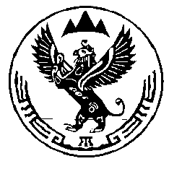 | Россия Федерациязы  Алтай Республиканын  Кан-Оозы аймагындагы  Козул jурт jеезенин  депутаттарынын Соведи  649465 Алтай Республика,  Кан-Оозы аймак, Козул jурт, Молодежный ороом 36  Тел.факс 8(38847) 23 3 46  Kozul2011@mail.ru
РЕШЕНИЕ

«10» мая 2017г. № 33-2 .Козуль

«Об отмене решении сессии совета депутатов
МО «Козульское сельское поселение» от 30.12.2015 г № 21-2
Об утверждении коэффициенты, определяемые по категориям земель и видам разрешенного использования на территории Козульского сельского поселения»

Руководствуясь Федеральным законом от 06.10.2003 № 131-ФЗ «Об общих принципах организации местного самоуправления в Российской Федерации, а также Уставом муниципального образования «Козульское сельское поселение», сельский Совет депутатов муниципального образования «Козульское сельское поселение» решил:

1. Отменить решение сессии совета депутатов МО «Козульское сельское поселение» от 30.12.2015 г. № 21-2 «Об утверждении коэффициенты, определяемые по категориям земель и видам разрешенного использования на территории Козульского сельского поселения».
2. Настоящее решение обнародовать путем вывешивания на информационных стендах Козульского сельского поселения и размещения на официальном сайте Администрации МО «Козульское сельское поселение».
4. Решение вступает в силу с момента его обнародования

Глава Козульского
Сельского поселения ____________ А.М. Ябыев

М.П.

